№ 2 (19)
2014

Сегодня праздник тех, кто к знаниям стремится,
Кто жизнью наслаждается сполна.
Студентами своими колледж наш гордится,
И поздравляет вас сегодня вся страна.

Традиционно, накануне всероссийского Дня студента, в колледже состоялось чествование лучших студентов колледжа 2013 года, тех, кто приносит нашему колледжу добрую славу и делает жизнь самого колледжа интересной и радостной в самых разных номинациях, таких как «Отличник учебы» ( отличники учебы), «Умники и умницы» (победители городских, зональных краевых конкурсов), «Мастер на все руки» (студенты с активной жизненной позицией), «Олимп»(победители спортивных соревнований), «Следопыт»(актив музея) были названы фамилии самых лучших студентов, которые были награждены ценными призами.
На продолжении всего вечера звучали музыкальные поздравления от студентов в честь номинантов.
Закончился 1 семестр, пролетели новогодние праздники, зимние каникулы и можно подвести итоги:
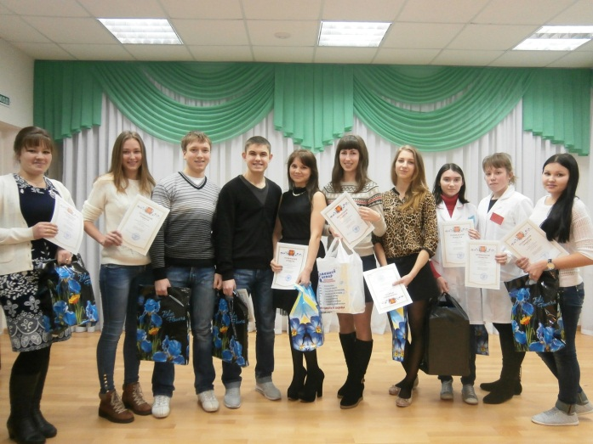
10 студентов закончили семестр на «отлично», это:
- Шестакова Александра – 2 ак
- Бондарева Дарья – 2 ф К
- Поторочина Фаина – 2 ф К
- Копылов Рустам – 3 м/с А
- Шуклин Глеб - 3 м/с А
- Гончарова Светлана – 3 ак
- Королева Ирина – 3 ак
- Гладких Мария – 3 фарм
- Васильева Анна – 3 фарм
- Безносова Марина – 5 ф К
Поздравляем! Молодцы!
Ударников в колледже -161 !!!
1м/с А Ахмедьянова Динара, Гарипов Рамиль, Меркулов Дмитрий, Пьянкова Наталья, Фиц Алина.
1м\с Б - Анисимова Света, Валияхметова Анжелика, Герасимова Дарья, Сяхетдинова Эльвина, Тельнова Екатерина, Шавшукова Софья.
1 фарм - Аюпова Эльвина, Биктимирова Раушания, Бружас Вероника, Валиева Регина, Габокова Ксения, Каримова Эльвира, Русинова Анна, Смирнова Полина, Тимерьянова Галия,
1 ф К - Габитов Игорь, Галиханова Эльвира, Глотова Екатерина, Глухов Алексей, Диев Иван, Дуева Анна, Зорина Виктория, Игошева Жанна, Кадкина Юлия, Князева Екатерина, Кузьмина Анастасия, Логунов Антон, Лялина Анастасия, Мерзляков Дмитрий, Ощепкова Лидия, Савинова Алина, Тенсин Антон, Шайбакова Рафиса, Щеткина Юлия.
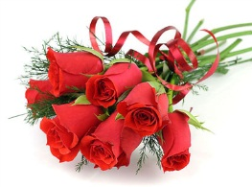
1 ак: - Киселева Любовь, Ложкина Анастасия, Лутфуллина Эльвира, Мазунина Елена, Оглезнева Александра, Тельнова Ксения, Тимегалиева Анастасия, Фарваева Эльвина.
Удачный дебют
у наших первокурсников, так держать!

Студенты, которые закончили семестр
на «5» и «4»:
2 м/с А – Бакирова Алина, Борецкая Мария, Вахрушева Виктория, Гимазов Ринат, Ильясова Динара, Исадыкова Светлана, Килина Александра. Куликова Мария, Мещерякова Ирина, Никифорова Яна, Паршакова Елизавета. Суворова Алена.

2 м/с Б Байков Антон, Березина Эльвира, Богданова Надежда, Васильева Екатерина, Кашапова Альбина, Коробейникова Алина, Муртазина Резида, Сафина Алена, Соловьева Анжелика, Теняева Ксения.

2 ф К Аникаева Екатерина, Гаптиева Екатерина, Горбунова Мария, Гордина Анастасия, Дударенкова Яна, Лапина Анна, Ментемирова Мальвина, Мухаметзянова Инга, Овчинникова Наталья, Осипова Надежда, Пастухова Елена, Садыева Вера, Стулова Мария.Тощевикова Вероника, Тронина Ирина.

Моя профессия в борьбе
За жизнь людей – всегда, всечасно.
Понятно мне без всяких слов,
Недугов, горести и страсти!

2 ак - Амируллина Нелли, Баженова Анастасия, Байметова Лилия, Борсан Ксения, Валиева Айгуль, Ветчанинова Зульфия, Гаджиева Аийда, Зверева Юлия, Крапивина Валерия, Роголева Анжела, Сакриева Ксения, Сидорова Татьяна, Ситыкова Регина, Струкова Алина, Шагиева Евгения, Шарипова Елена.

3 м\с А – Ананьина Ольга, Базуева Олеся, Васенкина Анастасия, Кобелева Анастасия, Трефилова Анна, Япаров Антон.

3 фарм – Баранова Ксения, Горбунова Валентина, Краснова Олеся, Килина Екатерина, Окунева Агата, Садакова Анастасия, Твердохлиб Любовь, Тельнова Дарья, Тихомирова Ольга, Хрипунова Дарья.

3 ак - Абдульханова Марина, Будяну Наталья, Васильева Карина. Жукова Гульнур, Ижгузина Алсу. Исинбаева Надежда. Магафурова Динара. Мельникова Лидия, Николаева Вероника, Черепанова Дарья.
4 м\с А – Байназарова Алина, Гильфанова Айгуль, Глухова Екатерина, Зарипова Эльвира, Зидымышева Виктория, Кайнуллина Юлия, Макарова Алина, Тюмина Виктория, Чепкасова Анастасия, Шаймарданова Ольга,Шутова Татьяна, Старцева Евгения.
4 м/с Б – Абдулвалиева Диана, Вахрушева Алёна, Вохмина Екатерина, Зиятдинова Гульшат, Кальчев Виталий, Кашперова Виктория, Кустова Мария, Неганова Юлия, Никитина Маргарита, Петрушкина Снежана, Прыткова Ирина, Русаков Артем, Сидорова Наталья, Файзуллина Евгения, Хакимов Роберт, Щербакова Наталья.
5 ф К - Баландина Анастасия, Ильиных Дарья, Набиева Ольга, Сальникова Екатерина, Самарин Иван.

Вас, студенты, поздравляем дружно
В день январский с праздником большим,
Вам его достойно встретить нужно,
Так что – веселитесь от души

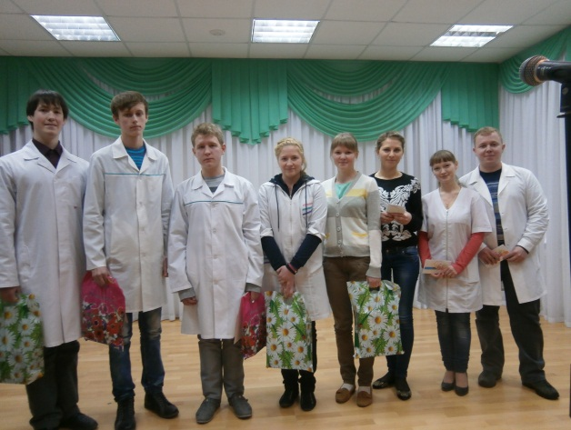
Номинация «Умники и умницы»

Номинация «Мастер на все руки»
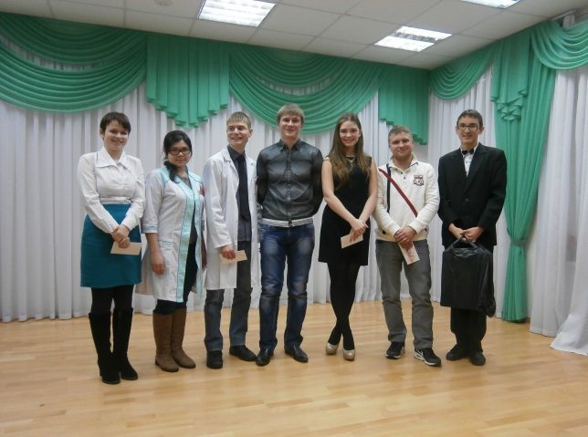

Номинация «Олимп» (спортсмены)
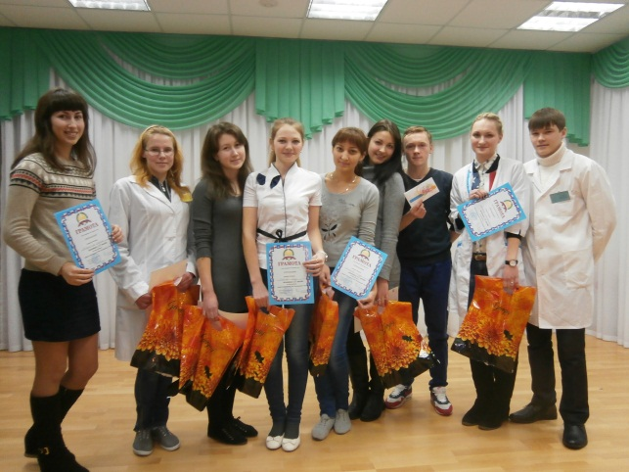

Номинация «Лидер» (старосты групп)
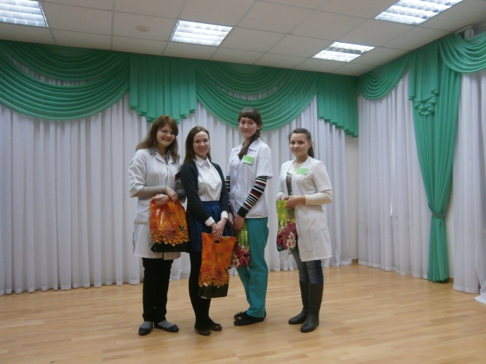

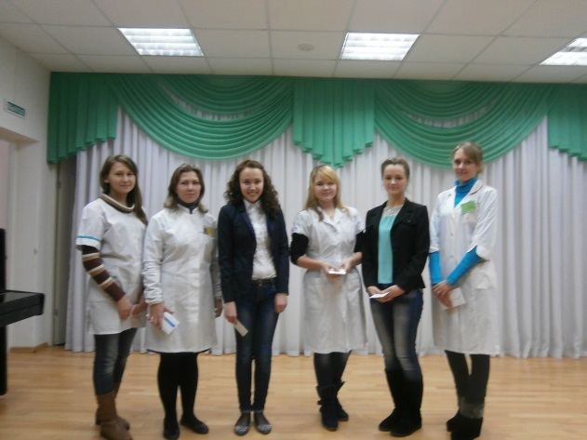
Номинация «Лидер» (старосты групп)

Номинация «Следопыт» актив музея «Призвание»
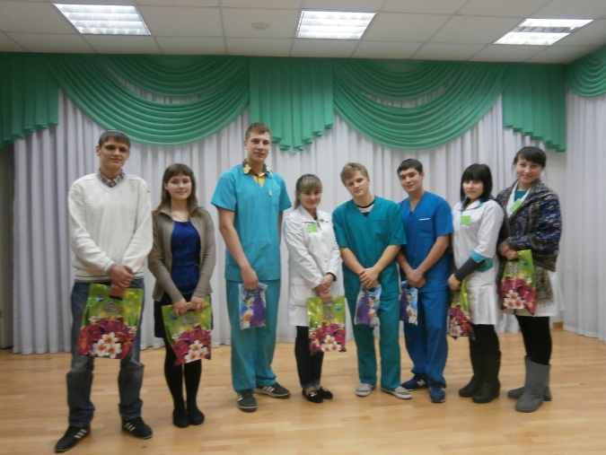
История гласит, что 25 января празднуется День рождения святой мученицы Татьяны или День студентов Московского университета. Святая Татьяна считалась дочерью знатного римлянина, тайно принявшая христианство, и была казнена где-то в 226 году после отказа отцу принять язычество. Но так сложилась история, что именно в этот день 25 числа 1755 года, императрица Елизавета Петровна подписала указ о утверждении "Московского университета". Граф сам выбирал дату, и выбрал день рождения своей покойной матери, который совпал с уже тогда отмечавшимся днем святой Татьяны.
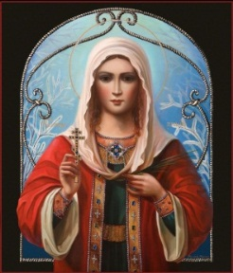
Именно с тех пор мученица считается покровительницей студентов. Со второй половины 19-го века, этот день стали отмечать как неофициальный день студента. При этом праздник отмечали не только студенты Московского университета, но и студенты других учебных заведений страны.
Поздравляем всех Татьян, которые работают и обучаются в нашем колледже:
Козлову Татьяну Анатольевну и
студентку 5 ф К- Перцеву Татьяну
Спирину Татьяну Юрьевну!
Рычкову Татьяну Михайловну и студентку 3 фарм –Пестрикову Татьяну
Рвачеву Татьяну Николаевну и студентку 1 м/с А – Садритдинову Татьяну
Коврижных Татьяну Викторовну и студентку
1 ак -Перевозчикову Татьяну
Бабкину Татьяну Владимировну и студентку
2 м/с А- Соломенникову Татьяну

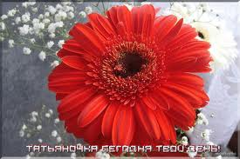

Наш колледж – союз студентов и преподавателей!
Наш колледж – мир открытий и новых идей!
Наш колледж – стартовая площадка для карьеры!
Наш колледж – благодатная почва для творчества!
Наш колледж – шанс взять свою высоту!
Наш колледж – это маленькая страна в большом мире России!
Колледж – это 414 студентов и 56 преподавателей и сотрудников.
Эти люди - любознательные и не очень.
Добрые и отзывчивые.
Трудолюбивые и не очень.
Требовательные замы и все понимающий директор.
Расчётливые бухгалтера.
Выпуск подготовили: ред.группа под руководством Кузюбердиной Н.В.
Грамотный библиотекарь.
Вежливые секретари, заботливые лаборанты, терпеливый фельдшер.
А все вместе - это мы – колледж !
Дороги перед вами все открыты,
И каждый сам свой выбирает путь,
Но годы лучшие не могут быть забыты,
И вам их обязательно захочется вернуть.
Экзамены, зачеты, опозданья,
Студенческий задорный смех,
И между парами любовные признанья –
Воспоминания такие есть у всех.
Цените эти драгоценные мгновенья,
И в колледже проведенные года,
Примите с Днем студента поздравленья

Студентом очень просто быть,
Лишь надо день и ночь учить,
Зубрить, бубнить, считать, решать,
Шпаргалки по ночам писать
При этом никогда не ныть
Учёбу до смерти любить.

Студентом очень просто быть,
Желательно ни есть, ни пить,
Иначе даже на тетради
Стипендии твоей не хватит.
Учись вертеться там и тут
И позабудь покой, уют.
Иди к доске наверняка –
Тореадором на быка…

С Днем Студента, с днем веселым!
Развлекайся и ликуй!
Быть студентом – это клево,
Нынче смейся и танцуй!
Пожелаем, чтоб учиться,
Было легче, веселей.
Чтоб мечты сумели сбыться
Так загадывай смелей!
Этот день особый, классный
Развлекайся и гуляй!
Будет жизнь пускай прекрасной,
Но учись, не забывай.
преподаватели и сотрудники
Чайковского медицинского колледжа

